新点标证通操作手册简易版V5.2
- 产品简介
新点标证通 APP 是一款以移动证书为核心的投标人综合服务移动应用，用户通过手机在线申领并安装数字证书。采用密钥拆分、数据加密、人脸识别等先进技术，支持多家 CA 机构证书兼容互认，已经实现跨平台、跨区域的数字证书网络共享。其主要功能包括身份认证、电子签章、文件加解密等，同时还具备不见面开标大厅、标讯、电子保函、交易专区、智能客服等特色应用，能够满足用户在招投标过程中大部分的业务需求。
- 联系我们
标证通APP客服热线：0512-58188013
工作时间：周一至周五 8:00—17:00（法定节假日除外）
如有任何问题，欢迎在工作时间内致电咨询，我们将竭诚为您服务！

- 下载安装方式
  - 安卓/鸿蒙/苹果手机（Android/HarmonyOS和HarmonyOS NEXT/iOS）下载安装方法
    - 通过应用商店下载
打开手机上的应用商店/APP Store搜索“新点标证通”，找到官方应用后点击【下载】或【安装】。
    - 官方网站扫码下载
- 访问官方网站（https://www.bqpoint.com/epbzt/index.html）点击【立即下载】，扫描二维码。
- 下载完成后，点击安装，完成安装。
    - 下载二维码

- 操作使用指南
  - 注册/登录
    - 一键登录
      - 功能描述
新点标证通 APP 的一键登录功能提供了更加便捷的登录体验。无需再手动输入手机号码，系统会自动获取本机号码并清晰展示。
      - 操作步骤
- 操作路径：新点标证通APP>一键登录页面。
- 前置条件：首次登录/未登录账号，手机插入可使用SIM卡。
- 打开新点标证通APP，选择一键登录，验证登录的手机号码，勾选【同意协议】
- 点击【本机号码一键登录】，则登录成功。
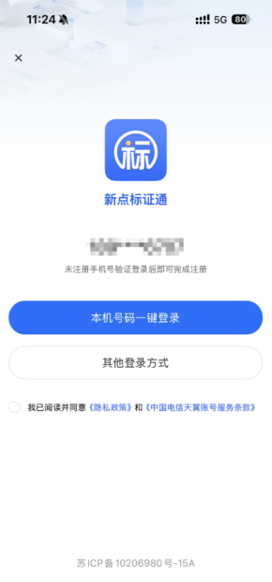

    - 短信验证码登录
      - 功能描述
通过填写手机号码发送包含验证码的短信，输入正确的验证码后即可完成登录操作。
      - 操作步骤
- 操作路径：登录方式选择 > 发送验证码。
- 前置条件：已选择 【发送验证码】 方式。
- 选择短信登录，输入手机号，勾选【同意协议】 。
- 点击 【发送验证码】 ，输入正确的6位验证码，则登录成功。


    - 账号密码登录
      - 功能描述
在注册环节设置符合安全规范的密码，在后续登录时，输入账号密码登录新点标证通APP。
      - 操作步骤
- 操作路径：登录方式选择 〉密码登录。
- 前置条件：已经注册过账号且设置密码。
- 输入手机号码和登录密码。
- 勾选【同意协议】，则登录成功。
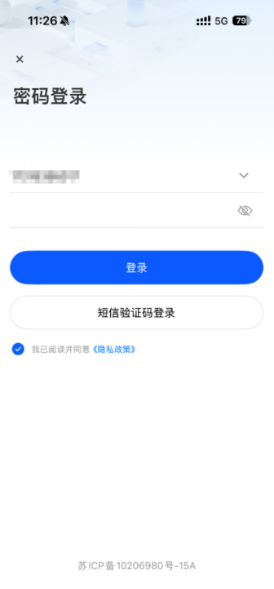

  - 实名认证
    - 中金实名认证
      - 功能描述
提供中金实名认证方式，用户需要提供真实姓名、身份证号码，采集信息认证，确保用户身份的真实性。
      - 操作步骤
- 操作路径：开始认证 > 中金认证。
- 前置条件：确保手机摄像头功能正常，光线充足，用户正对手机。
- 点击 【开始认证】 按钮，选择实名认证方式。
- 选择 【中金认证】 方式，输入姓名和身份证号码。
- 点击 【开始认证】 按钮，采集信息认证。
- 识别成功后，系统提示 “实名认证成功！”。
- 若认证失败，可再次操作重新认证。
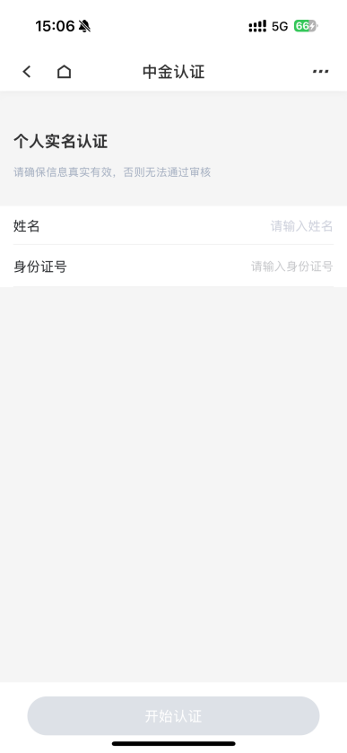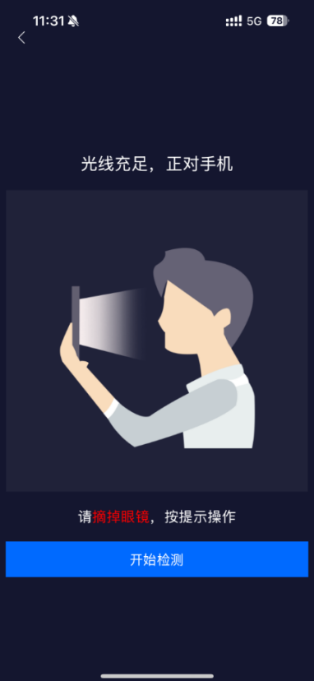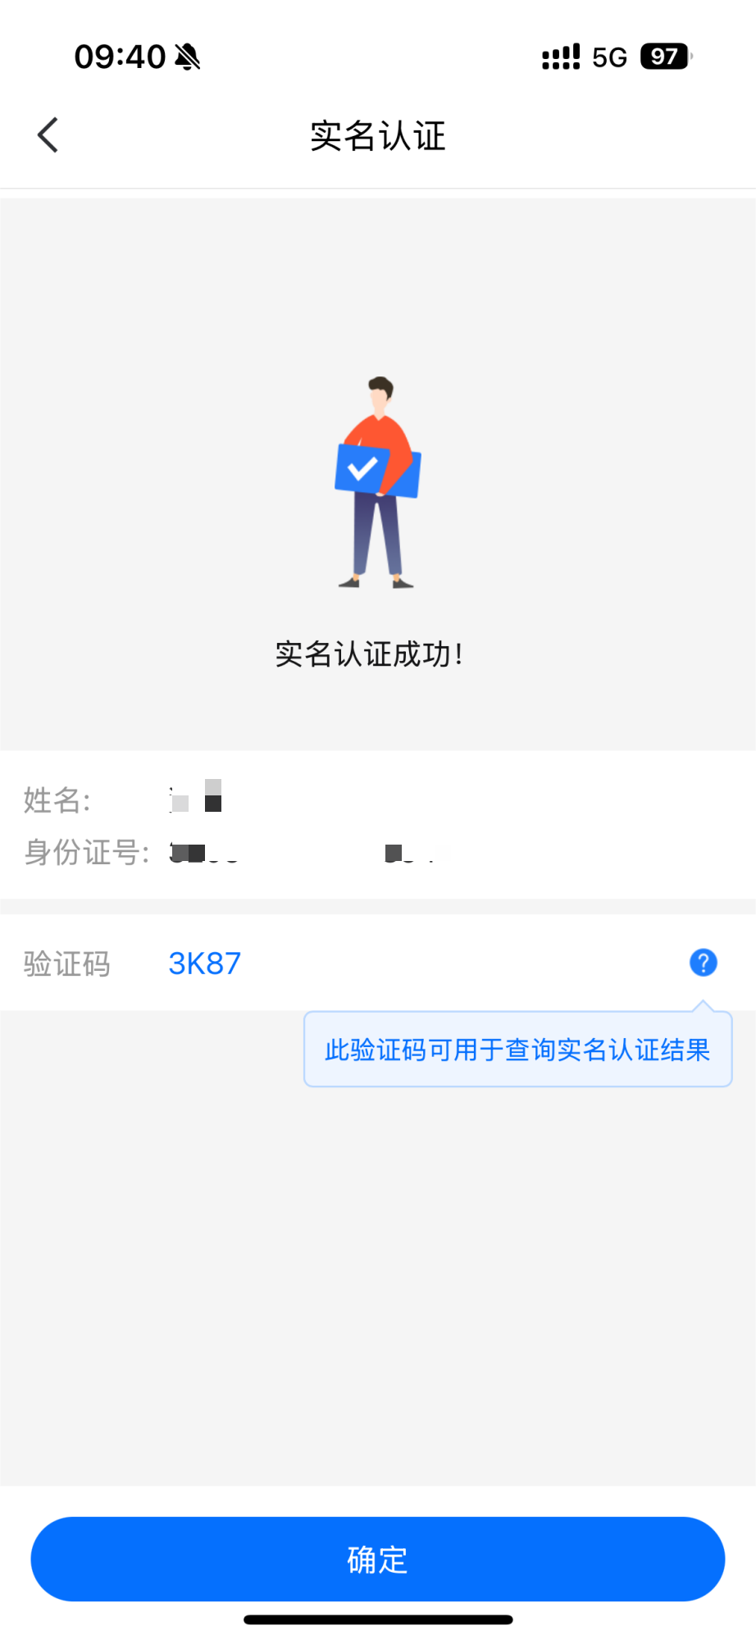

    - 支付宝实名认证
      - 功能描述
支持支付宝认证方式，输入真实姓名、身份证码，进行采集信息认证，确保用户身份的真实性。
      - 操作步骤
- 操作路径：开始认证 > 支付宝认证。
- 前置条件：确保手机摄像头功能正常，光线充足，用户正对手机。
- 点击 【开始认证】 ，进入实名认证选择页面。
- 选择 【支付宝】 方式，输入姓名和身份证号码。
- 点击 【开始认证】按钮，采集信息认证。
- 识别成功后，系统提示 “实名认证成功！”。
- 若认证失败，可再次操作重新认证。
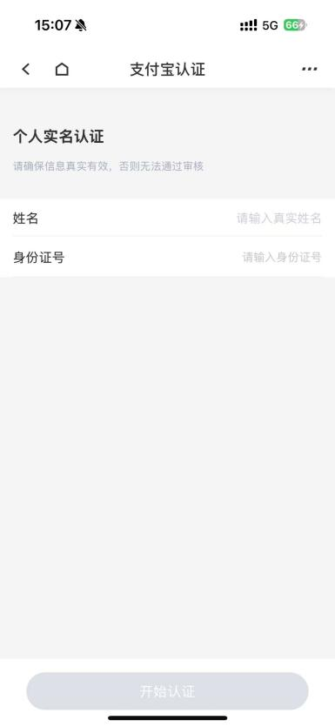

    - 银行卡四要素认证
      - 功能描述
支持银行卡四要素认证方式，输入银行卡、真实姓名、身份证号码、银行预留手机号码进行实名认证，确保用户身份的真实性。
      - 操作步骤
- 操作路径：开始认证 〉银行卡四要素认证。
- 前置条件：确保手机摄像头功能正常，光线充足，用户正对手机。
- 点击 【开始认证】，进入实名认证选择页面。
- 选择 【银行卡四要素】方式。
- 输入姓名、身份证、银行卡号、银行预留手机号码。
- 点击 【开始认证】按钮，采集信息认证。
- 认证成功后，系统提示 “实名认证成功！”。
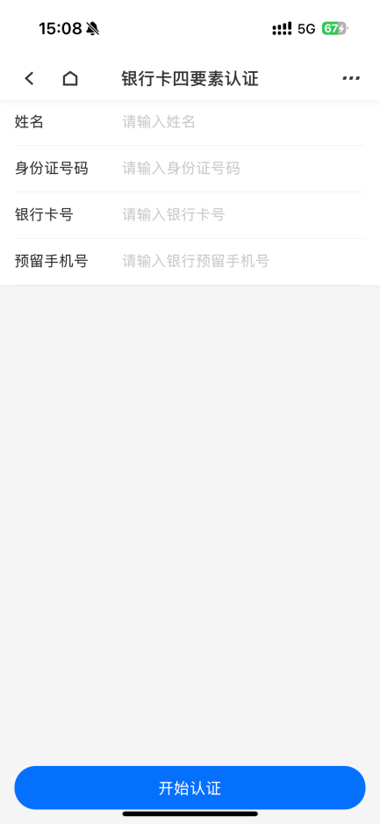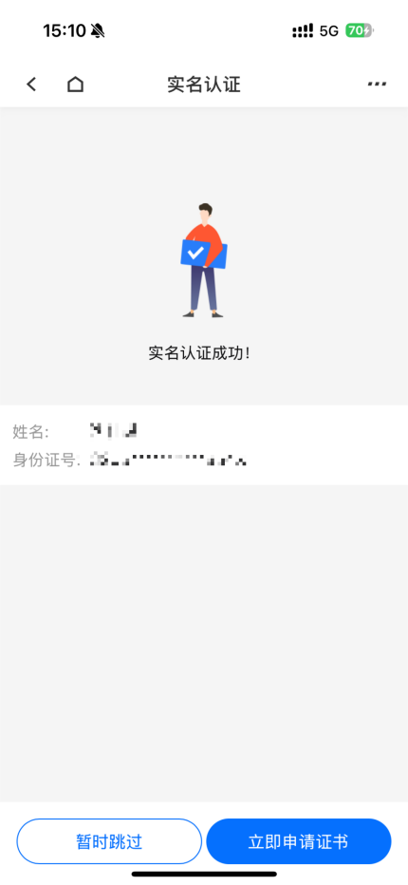

  - 认领/加入企业
    - 认领企业
      - CA机构审核认证
        - 功能描述
首次入驻新点标证通APP的用户，需通过企业认领流程完成身份绑定。填写企业全称及统一社会信用代码，系统将核验企业信息真实性，确保用户与企业的合法关联性，为后续数字证书申请及业务办理提供安全可信的身份基础。
        - 操作步骤
- 操作路径：我的〉企业身份认证入口。
- 前置条件：首次入驻新点标证通APP用户，登录成功并且未认证企业信息。
- 输入企业名称、统一社会信用代码，提交企业信息。
- 选择认证企业方式为 【购买 CA 证书认证】，确认认证须知，点击 【认领企业】。
- 补充法人姓名、证件号等内容，点击 【下一步】。
- 确认企业信息无误，上传企业授权书。
- 选择交易平台、CA （证书颁发机构）和下载方式等信息，点击 【下一步】支付完成后根据平台要求，跳转到附件上传页面，上传企业授权书等信息（若平台无要求则没有该步骤），待平台客服和CA（证书颁发机构）进行审核。
- 点击【我的订单】查看该订单的状态为“审核中”。
- 审核通过后，企业认证成功，且CA证书审核通过。
- 新点标证通APP中收到待办信息/短信通知，证书办理已审核通过。
- 进入订单详情或者在证书管理中自动/手动下载证书。

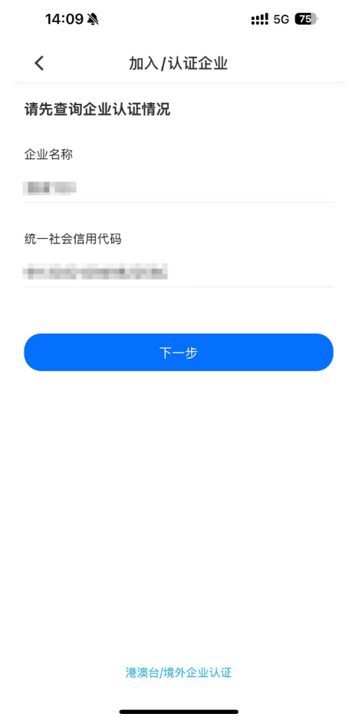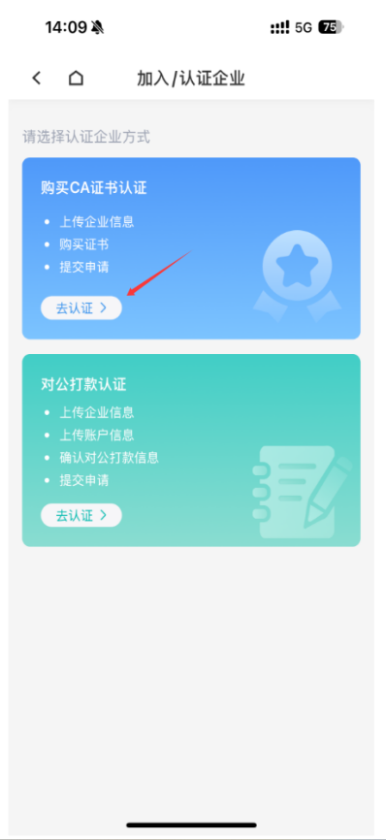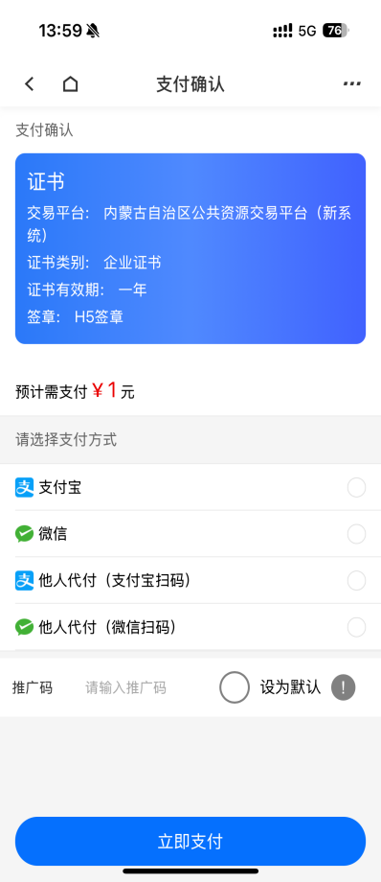

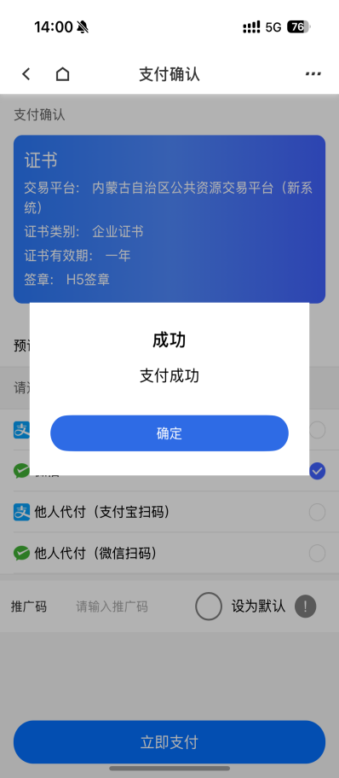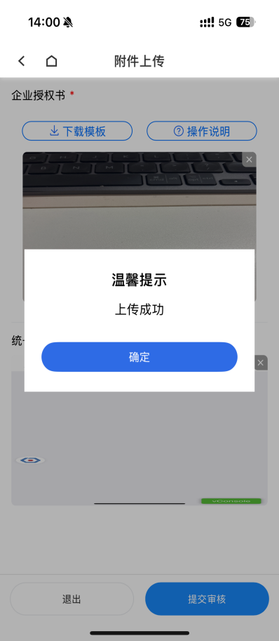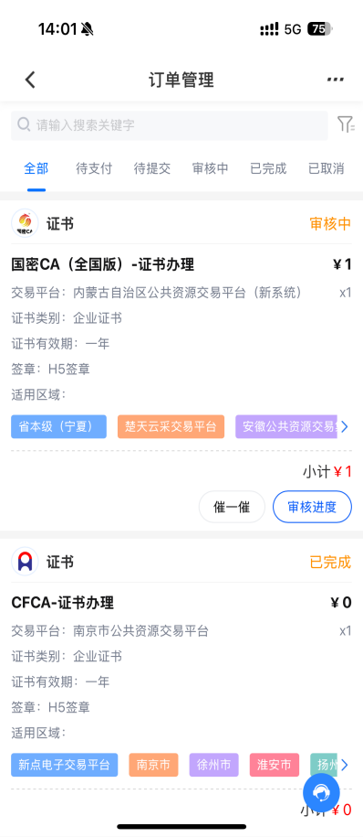
      - 法定代表人手机号认证
        - 功能描述
首次入驻新点标证通APP用户，通过对法定代表人手机号码认证完成企业信息绑定。
        - 操作步骤
- 操作路径：我的〉企业身份认证入口。
- 前置条件：首次入驻新点标证通APP用户，登录成功并且未认证企业信息。
- 输入未被认证的企业名称、统一社会信用代码，提交企业信息。
- 选择认证企业方式为 【法定代表人手机号码认证】，输入企业名称、统一社会信用代码、法定代表人姓名、法定代表人身份证号、符合运营商三要素信息匹配的手机号，点击【获取验证码】。
- 输入收到的验证码，点击【下一步】。
- 上传营业执照和企业授权书，确认企业信息无误，点击【下一步】。
- 提交等待审核，审核通过后企业认领成功则成为企业管理员。
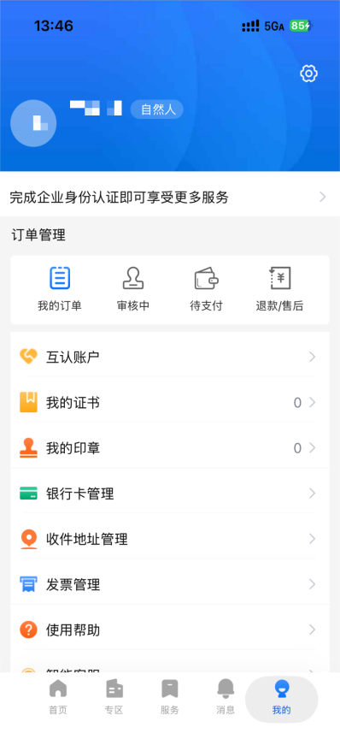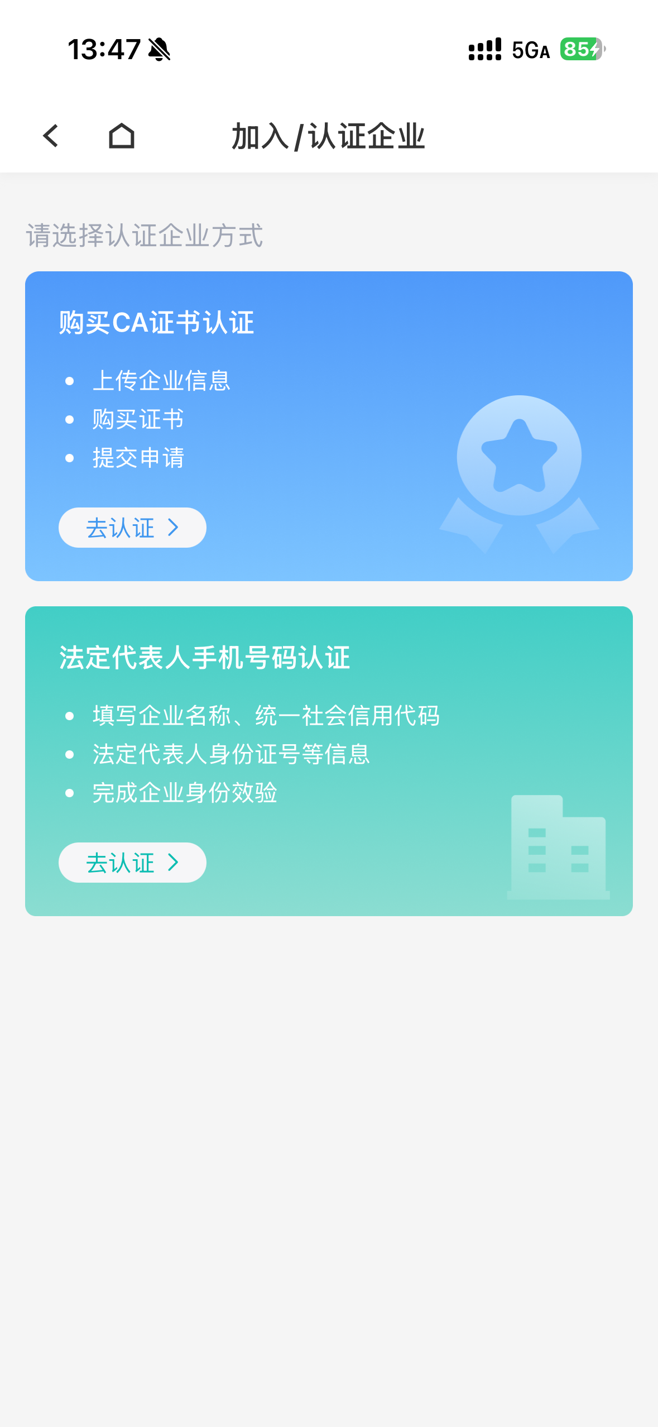

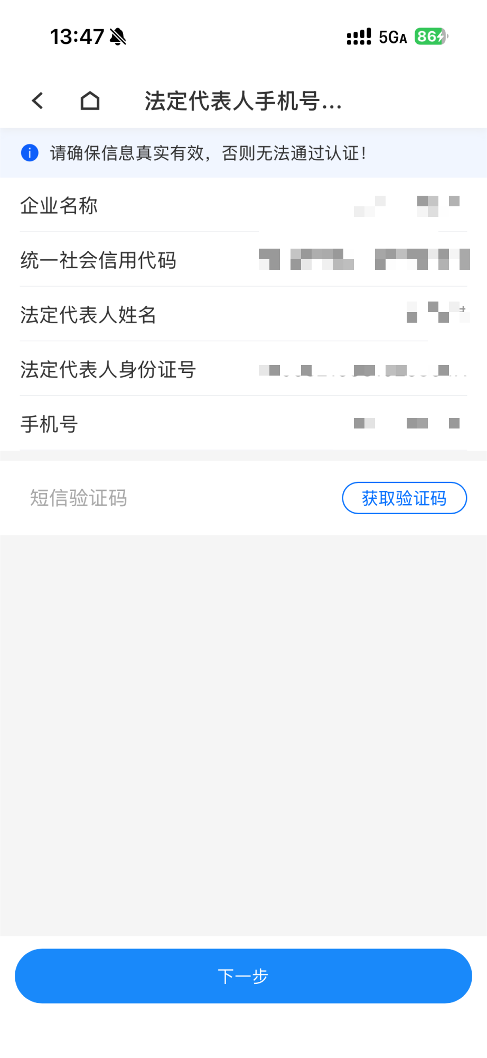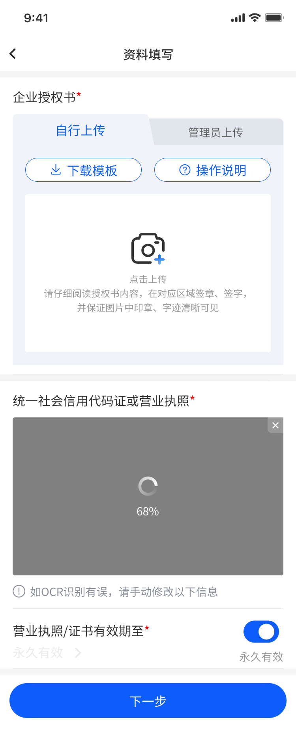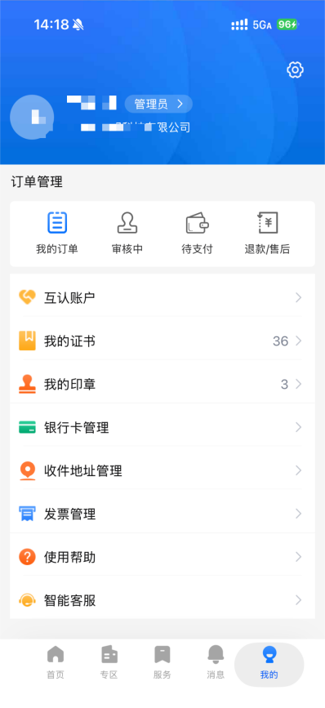
    - 加入企业
      - 向管理员申请加入企业
        - 功能描述
目标企业已在新点标证通APP中有管理员，可通过填写企业全称及统一社会信用代码提交加入申请。系统将自动匹配企业信息，经该企业管理员审核通过后，用户即可成为该企业授权办事人员，获得相应业务办理权限。
        - 操作步骤
- 操作路径：我的〉企业身份认证入口。
- 前置条件：加入企业，目标企业在新点标证通APP中有管理员。
- 填写企业全称及统一社会信用代码，点击【下一步】。
- 查看企业信息、统一社会信用代码、管理员信息，确认信息无误后，点击【申请加入】。
- 校验管理员信息，确认无误后，点击【下一步】。
- 提交申请后，查看审核状态为“审核中”。
- 该企业管理员审核通过后，则成为该企业授权办事人员、获得相应业务办理权限。
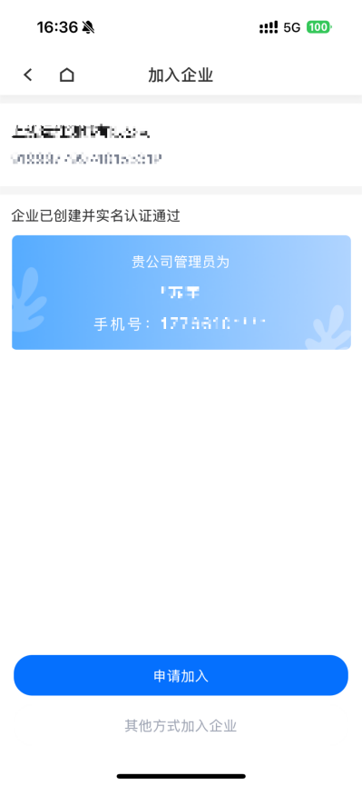
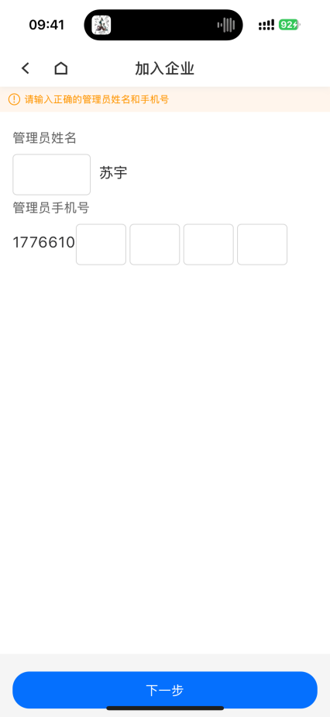

      - 其他方式加入企业
        - 功能描述
目标企业已在新点标证通APP中有管理员，可通过填写企业全称及统一社会信用代码提交加入申请。填写企业名称、统一社会信用代码，通过购买CA证书，企业信息审批通过后可下载证；也可以通过法定代表人手机号码认证，审批通过则加入企业成为办事人员。

        - 操作步骤-CA机构审核认证
- 操作路径：我的>企业身份认证入口。
- 前置条件：首次入驻新点标证通APP用户，登录成功并且未认证企业信息。
- 输入企业名称、统一社会信用代码，提交企业信息，选择【其他方式加入企业】。
- 选择认证企业方式为【购买 CA 证书认证】。
- 确认认证须知，点击 【认领企业】。
- 补充法人姓名、证件号等内容，点击 【下一步】。
- 确认企业信息无误，上传企业授权书。
- 选择交易平台、CA （证书颁发机构）和下载方式等信息，点击 【下一步】支付完成后根据平台要求，跳转到附件上传页面，上传企业授权书等信息（若平台无要求则没有该步骤），待平台客服和CA（证书颁发机构）进行审核。
- 点击【我的订单】查看该订单的状态为“审核中”。
- 审核通过后，审核通过后可加入公司，且CA证书审核通过。
- 新点标证通APP收到待办信息，证书办理已审核通过。
- 进入订单管理或者证书管理中自动/手动下载证书。
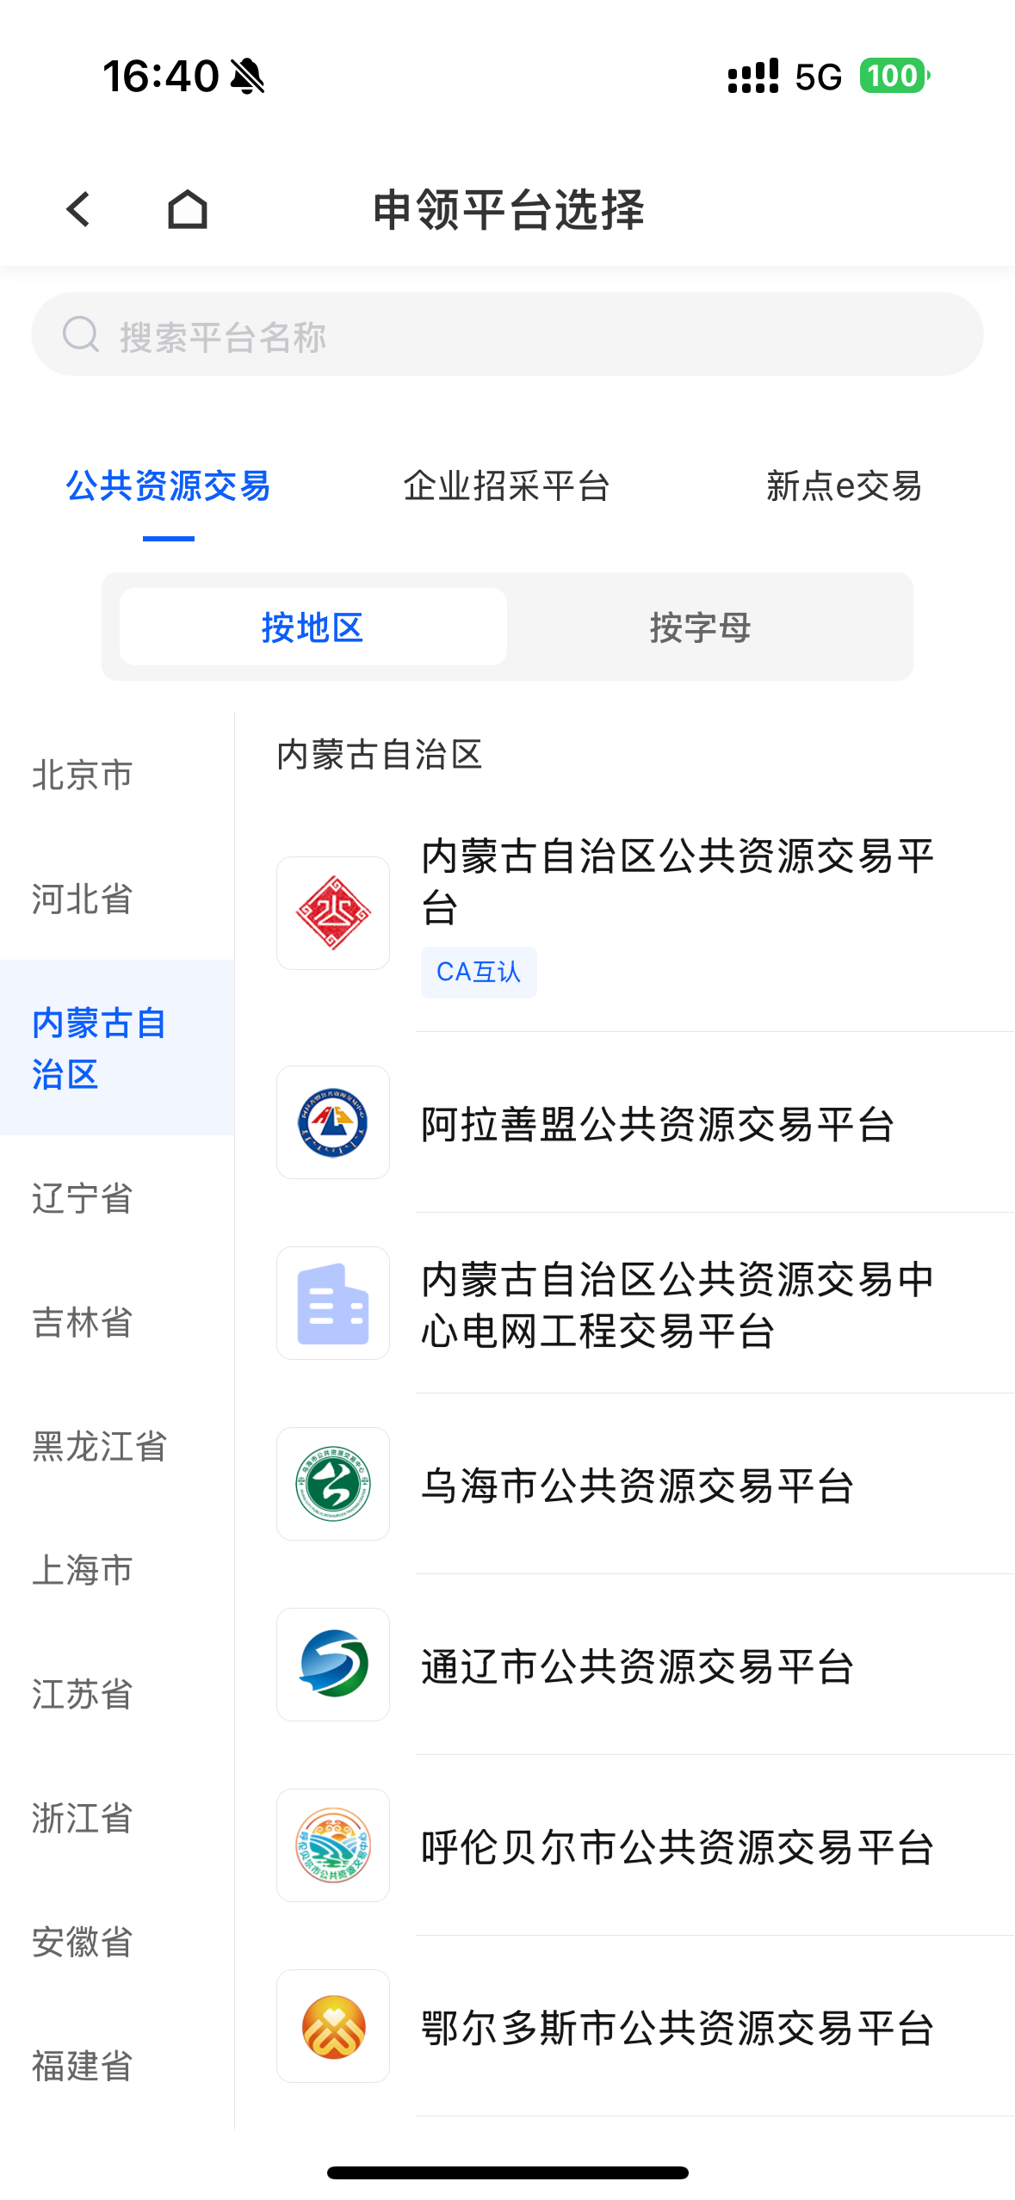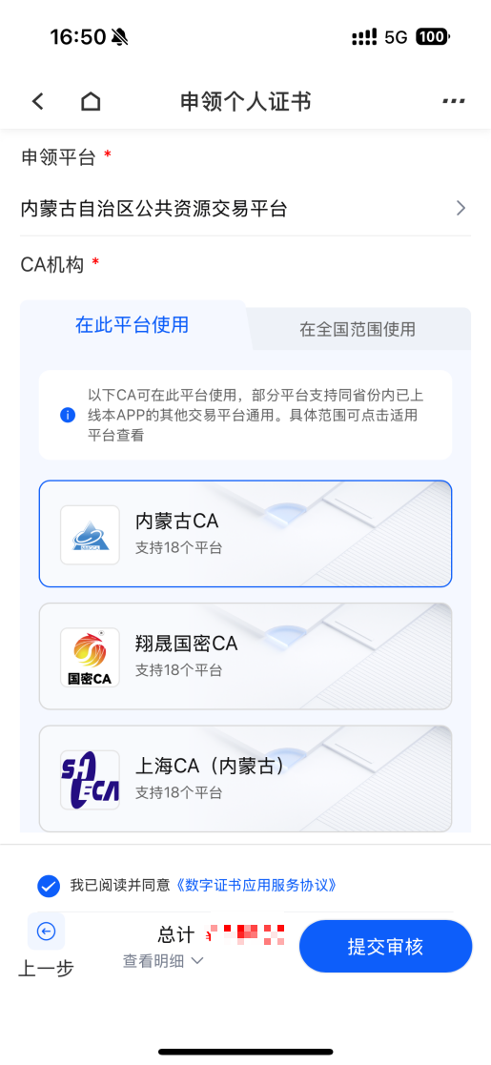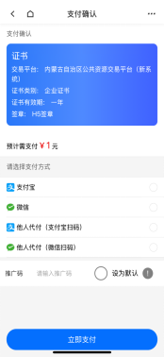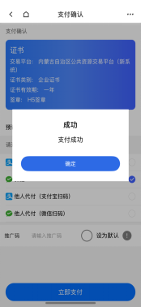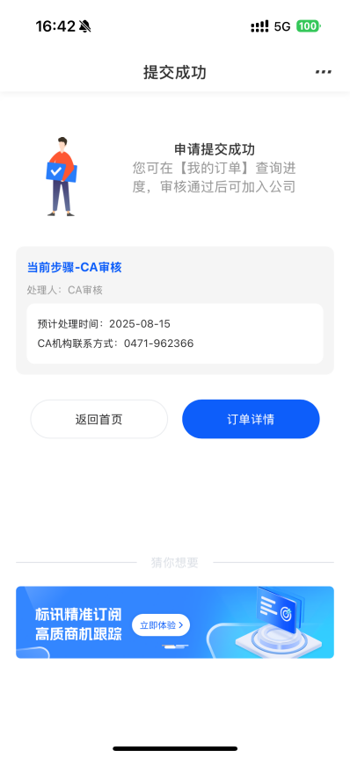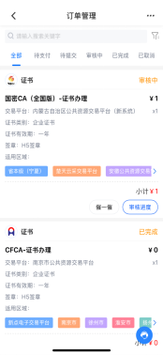
        - 操作步骤-法定代表人手机号码认证
- 操作路径：我的>企业身份认证入口。
- 前置条件：首次入驻新点标证通APP用户，登录成功并且未认证企业信息。
- 输入企业名称、统一社会信用代码，提交企业信息，选择【其他方式加入企业】。
- 选择认证企业方式为 【法定代表人手机号码认证】，输入企业名称、统一社会信用代码、法定代表人姓名、法定代表人身份证号、符合运营商三要素信息匹配的手机号，点击【获取验证码】。
- 输入收到的验证码，点击【下一步】。
- 上传营业执照和企业授权书，确认企业信息无误，点击【下一步】。
- 提交等待审核，审核通过后企业认领成功则成为企业办事人员。
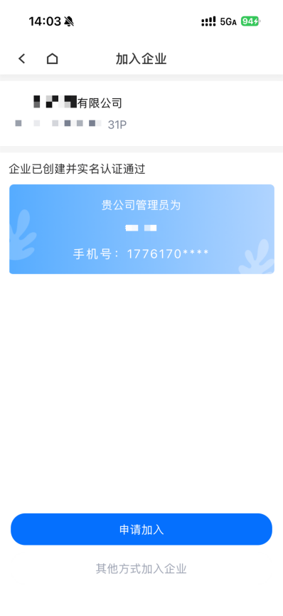

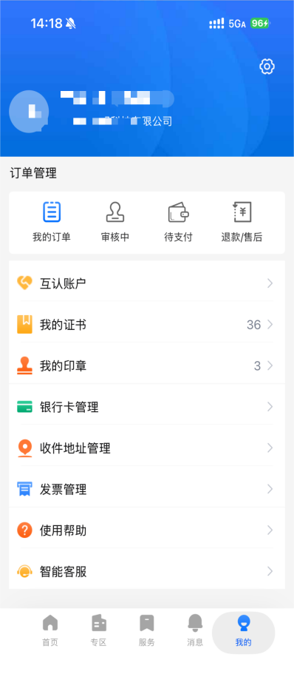
  - 申请证书
    - 申请个人证书
      - 功能描述
通过新点标证通 APP 申请个人证书的操作指南。用户需完成个人信息确认、交易平台选择、CA（证书颁发机构）和签章机构选择及支付等步骤，最终下载个人证书。
      - 操作步骤
- 操作路径：证书管理 〉新增证书〉个人证书〉我的订单。
- 前置条件：无交易平台的个人证书。
- 点击【证书管理】，选择【个人证书】。
- 选择交易平台，查看 CA （证书颁发机构）和下载方式等信息，点击【下一步】支付完成后根据平台要求，跳转到附件上传页面，上传个人授权书等信息（若平台无要求则没有该步骤），待平台客服和CA（证书颁发机构）进行审核。
- 点击【我的订单】查看该订单的状态为“审核中”。
- 审核通过后，新点标证通 APP 收到待办信息，证书办理已审核通过。
- 进入订单管理或者证书管理中自动/手动下载证书。
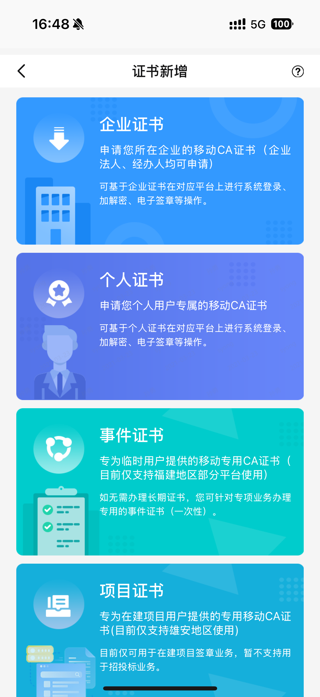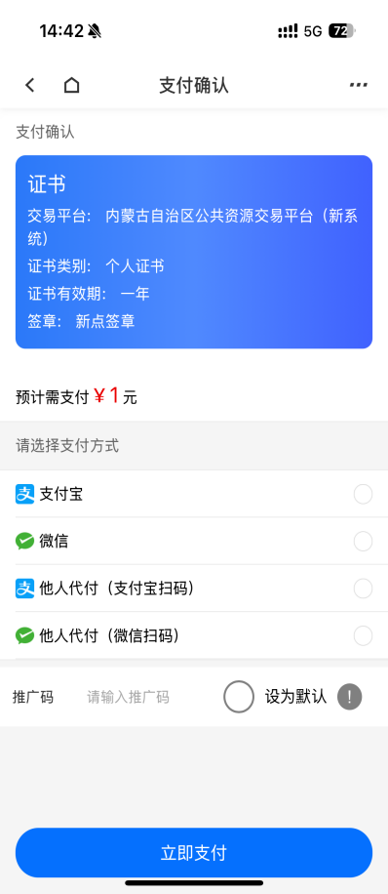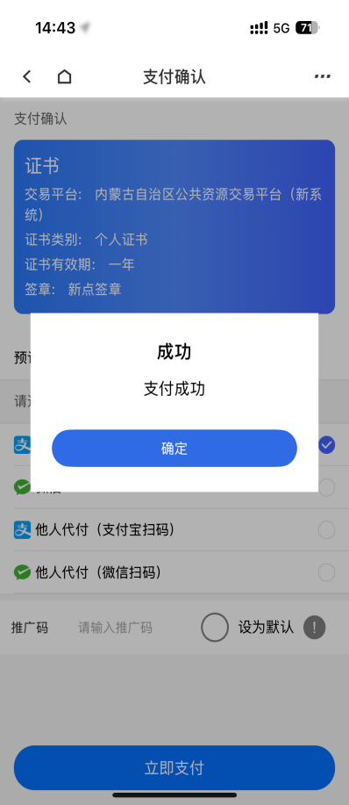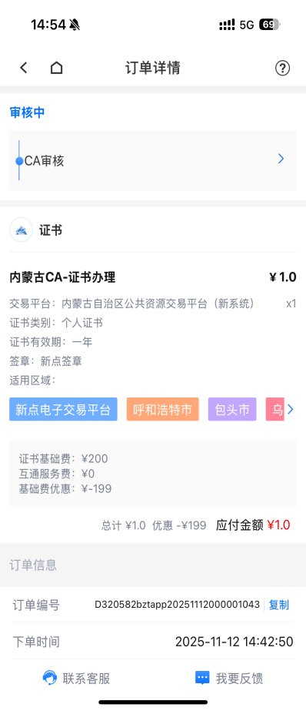

    - 申请企业证书
      - 功能描述
通过新点标证通 APP 申请企业证书的操作指南。用户完成企业信息确认、交易平台选择、CA（证书颁发机构）和签章机构选择及支付等步骤，最终下载企业证书。
      - 操作步骤
- 操作路径：证书管理 〉新增证书〉企业证书。
- 前置条件：无交易平台的企业证书。
- 点击【证书管理】，选择【企业证书】。
- 选择交易平台，查看 CA （证书颁发机构）和证书下载方式等信息，点击【下一步】前往支付，支付完成后根据平台要求，跳转到附件上传页面，上传企业授权书等信息（若平台无要求则没有该步骤），待平台客服和CA（证书颁发机构）进行审核。
- 点击【我的订单】查看该订单的状态为“审核中”。
- 审核通过后，新点标证通APP收到待办信息，证书办理已审核通过。
- 进入订单管理或者证书管理中自动/手动下载证书。
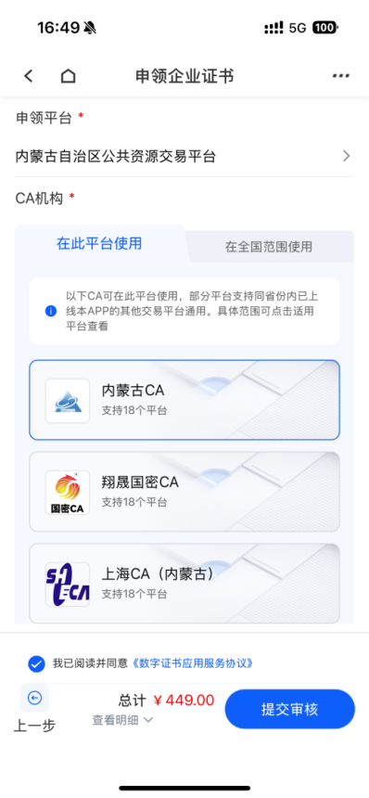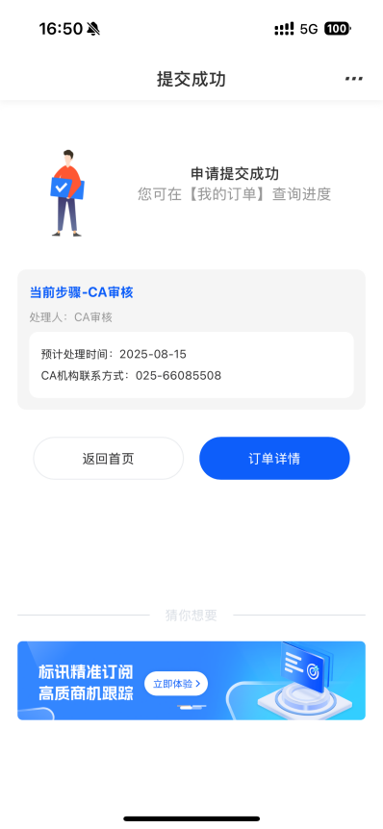

  - 印章管理
    - 电子公章管理
      - 新增电子公章
        - 功能描述
企业电子公章管理系统提供了新增、变更、删除等操作功能，以满足企业在不同场景下的用章需求。初始用户首次认领企业时，需上传相关附件信息，由平台工作人员制作企业章、法人章及法人手写签名。
        - 操作步骤－拍照上传电子公章
- 操作路径：印章管理〉电子公章〉新增电子公章。
- 前置条件：管理员账号登录。
- 用户进入“印章管理－电子公章”页面，点击【新增公章】按钮。
- 选择公章类型除企业公章、企业法人手写签名、企业法人印鉴、自定义签名以外的印章，填写公章名称点击【下一步】按钮。
- 下载并打印印章申请书模板，在模板的指定位置上盖章。
- 上传已盖章的印章申请书，点击【提交】，等待工作人员审核并制章。
- 印章审核通过后，用户前往“印章管理－电子公章”页面，可查看制作完成的印章。

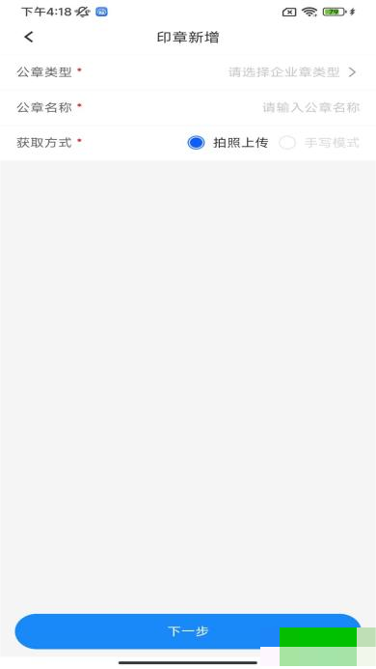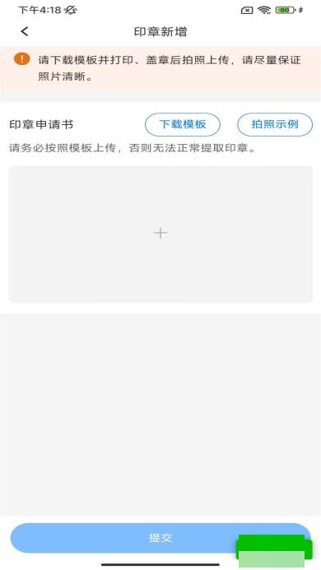

        - 操作步骤－手写模式上传电子公章
- 操作路径：印章管理〉电子公章〉手写模式。
- 前置条件：管理员账号登录。
- 用户进入“印章管理－电子公章”页面，点击【新增公章】按钮。
- 公章类型选择自定义签名，填写公章名称点击【下一步】按钮打开手写板。
- 选择笔触、颜色等参数，在手写板上完成签名。
- 点击【保存】完成印章新增，用户前往“印章管理－电子公章”页面，可查看新增的印章。


    - 电子私章管理
      - 新增电子私章
        - 操作步骤
- 操作路径：印章管理〉电子私章〉拍照上传。
- 前置条件：用户拥有个人证书。
- 用户进入印章管理模块，选择 【电子私章】 选项。
- 点击【新增电子私章】按钮，选择 【拍照上传】 。
- 下载并打印印章申请书模板，在模板的指定位置上盖章。
- 上传已盖章的印章申请书，并选择印章类型，点击【识别印章】。
- 印章识别成功后，点击【确认新增】完成印章新增（如对印章识别结果不满意，用户可选择人工审核，由工作人员审核并制章）。
- 电子私章新增完成后，用户前往“印章管理－电子私章”页面，可查看新增的印章。
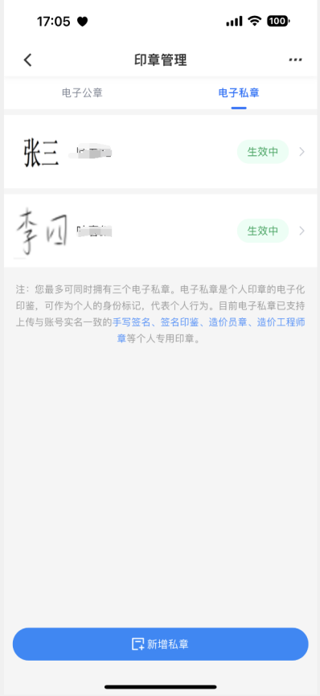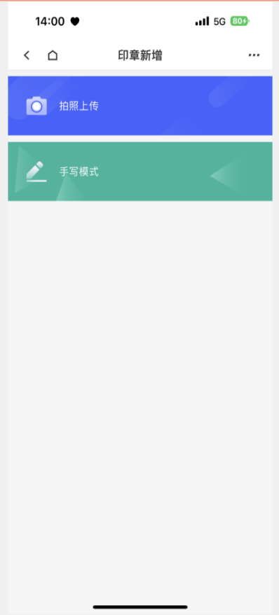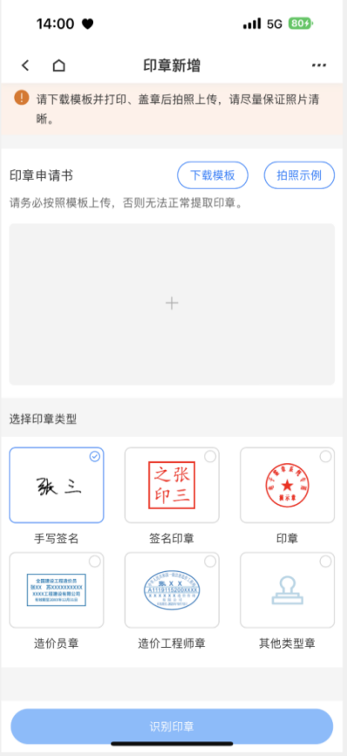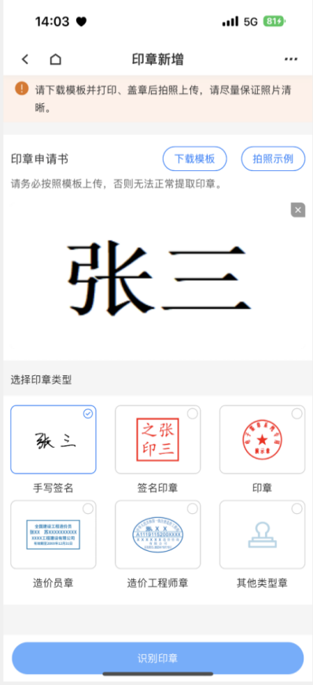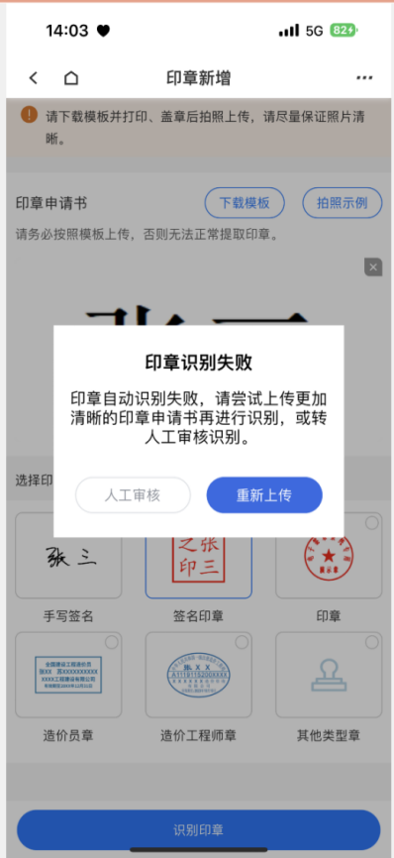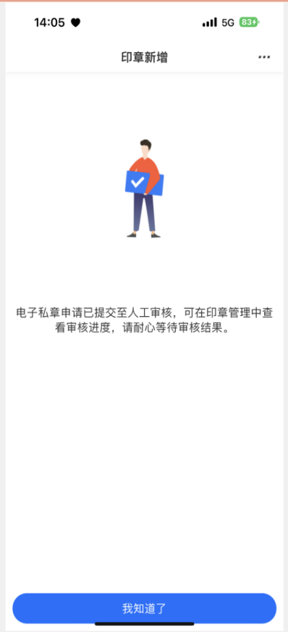
    - 扫码绑定
      - 功能描述
本功能用于投标人扫描业务系统二维码登录系统，并根据CA证书进行身份验证。业务系统支持两种二维码类型：“新点标证通 APP 二维码”和“全国 CA 互认二维码”。扫码成功后，投标人将进入主体注册页面，补充相关信息并提交审核。
      - 操作步骤
- 操作路径：业务系统二维码 > 二维码扫描 > 主体注册页面。
- 前置条件：已下载本平台/全国版证书。
- 业务系统登录页面，根据本平台证书/全国版证书，扫对应的二维码：
- 本平台证书对应新点标证通 APP 二维码；
- 全国版证书对应全国 CA 互认二维码。
- 扫码成功后，进入主体注册页面，补充页面信息，点击【提交】按钮，系统自动审核通过或待平台后台审核。
- 提示注册成功则绑定成功。
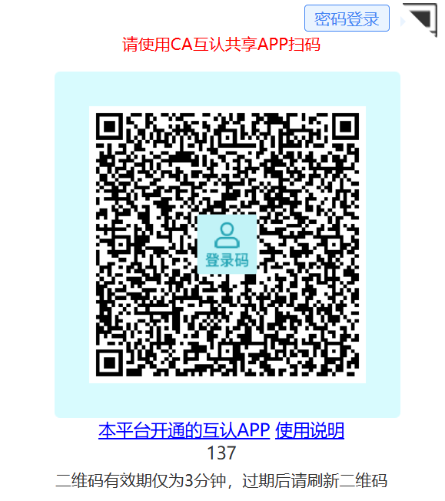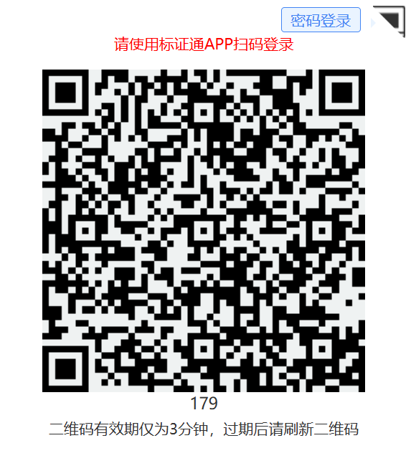

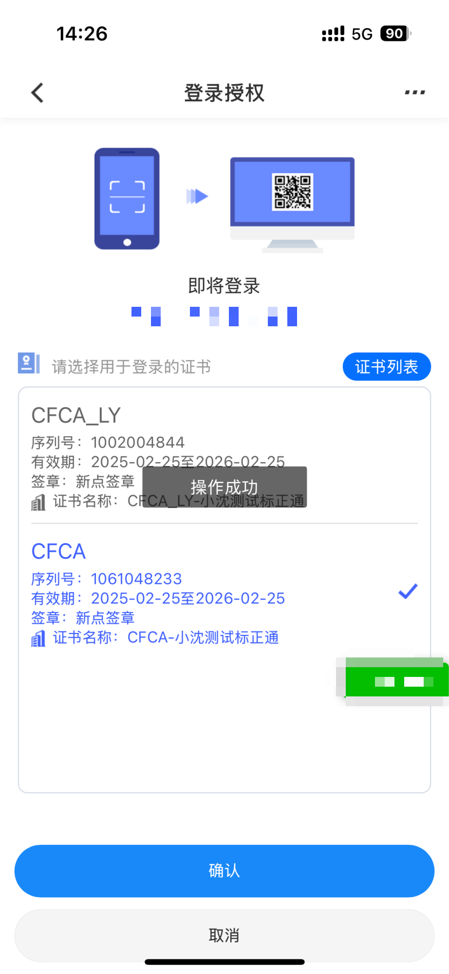

    - 扫码登录
      - 功能描述
根据证书类型选择对应的二维码登录业务系统，确保用户在不同场景下能够正确使用证书进行身份验证和登录操作。
      - 操作步骤
- 操作路径：扫一扫。
- 前置条件：已下载本平台/全国版证书，已绑定账号。
- 业务系统登录页面，根据本平台证书/全国版证书，扫对应的二维码：
  - 本平台证书对应新点标证通 APP 二维码；
  - 全国版证书对应全国 CA 互认二维码。
- 输入证书密码，登录成功则进入业务系统。

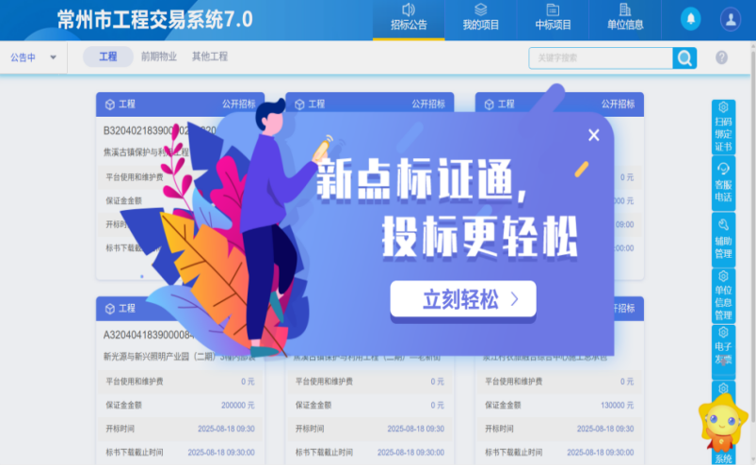

    - 扫码签章
      - 功能描述
根据证书类型选择对应的二维码在业务系统/投标工具等场景中进行签章。
      - 操作步骤
- 操作路径：业务系统 / 投标工具/评标系统 > 签章 > 扫码签章。
- 前置条件：已安装新点标证通 APP 并下载相应证书。
- 打开业务系统/投标工具/评标系统。
- 进入签章环节，根据所拥有的证书，选择对应的二维码：
- 新点标证通 APP 二维码：选择本平台证书；
- 全国 CA 互认二维码：选择全国版证书。
- 扫二维码后，输入证书密码，系统调用证书并完成签章。
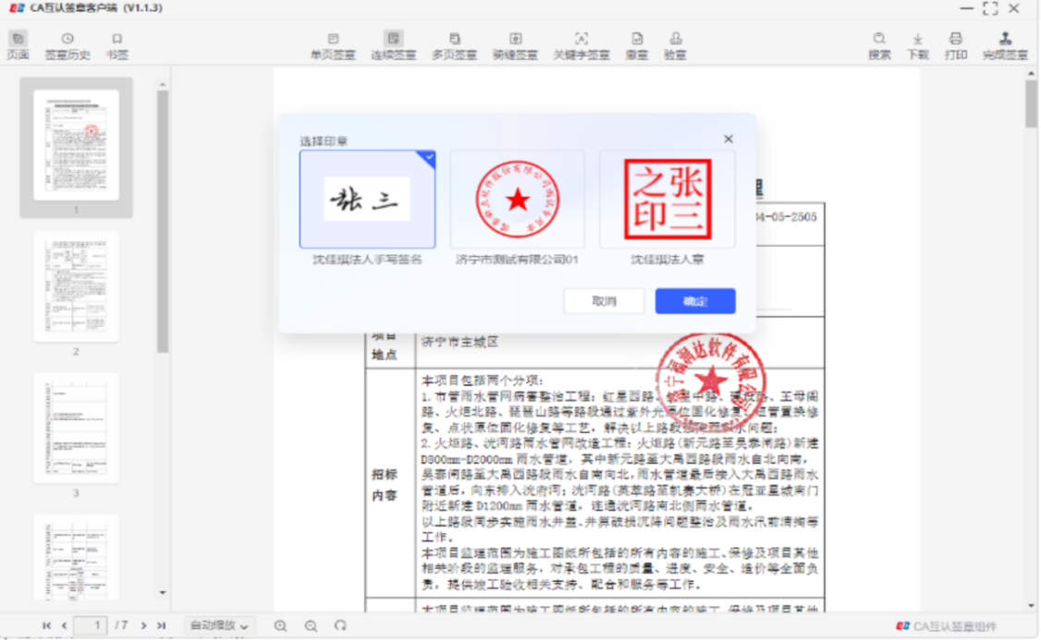

    - 扫码生成投标文件
      - 功能描述
在投标文件制作工具中，当所有投标文件已完成签章和转换后，最后一步是生成投标文件。此步骤需要使用新点标证通APP进行加解密操作。
      - 操作步骤
- 操作路径：投标文件制作工具 > 生成文件。
- 前置条件：投标文件已签章和格式转换完成。
- 确认所有投标文件已完成签章和转换，点击【生成投标文件】，展示二维码。
- 根据所拥有的证书，选择对应的二维码进行加密：
  - 新点标证通 APP 二维码：选择本平台证书；
  - 全国 CA 互认二维码：选择全国版证书。
- 进行加密、生成投标文件等步骤，则投标文件制作完成。
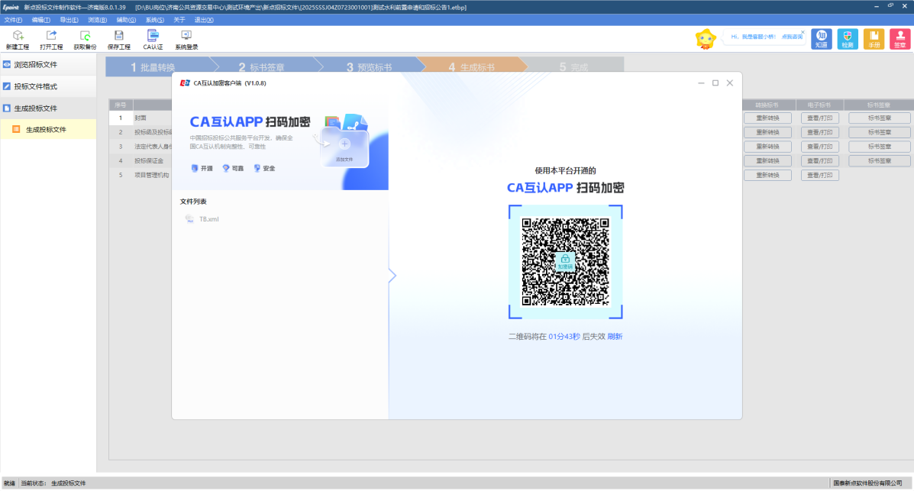
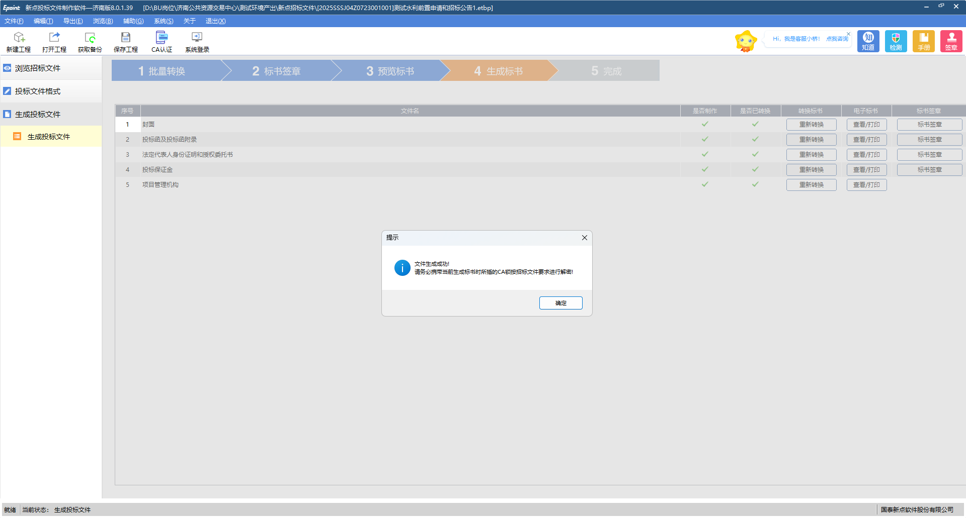

    - 扫码解密投标文件
      - 功能描述
已到开标时间，投标人通过新点标证通 APP 进行解密操作。
      - 操作步骤
- 操作路径：扫码解密。
- 前置条件：投标人已完成签到，开标时间已到。
- 扫描不见面开标大厅的解密二维码。
- 根据所拥有的证书，选择对应的二维码：
  - 新点标证通 APP 二维码：选择本平台证书；
  - 全国 CA 互认二维码：选择全国版证书。
- 输入证书PIN码则解密成功。
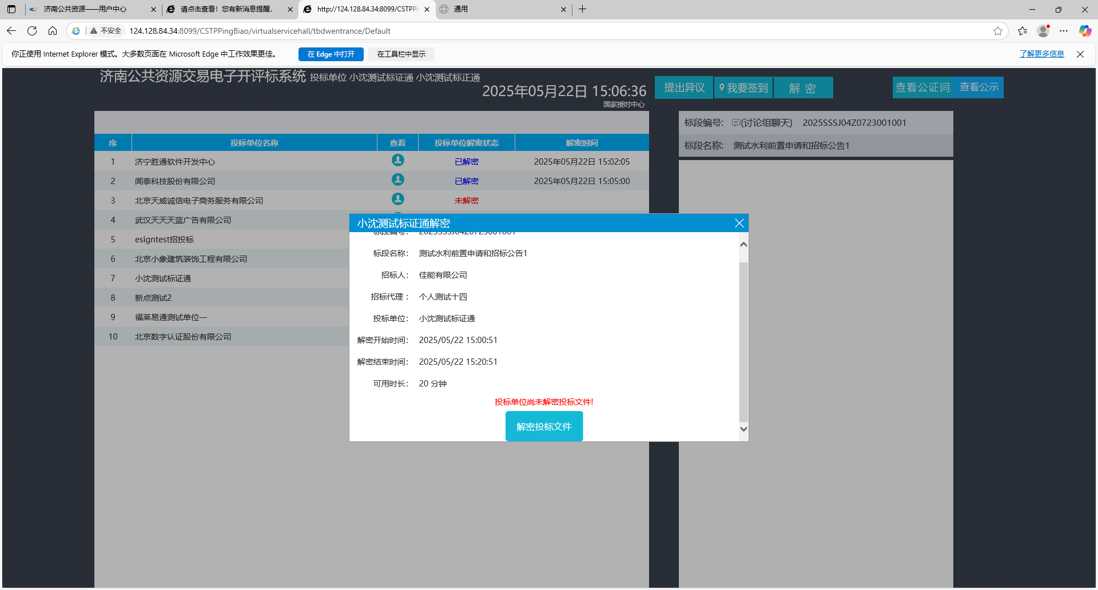
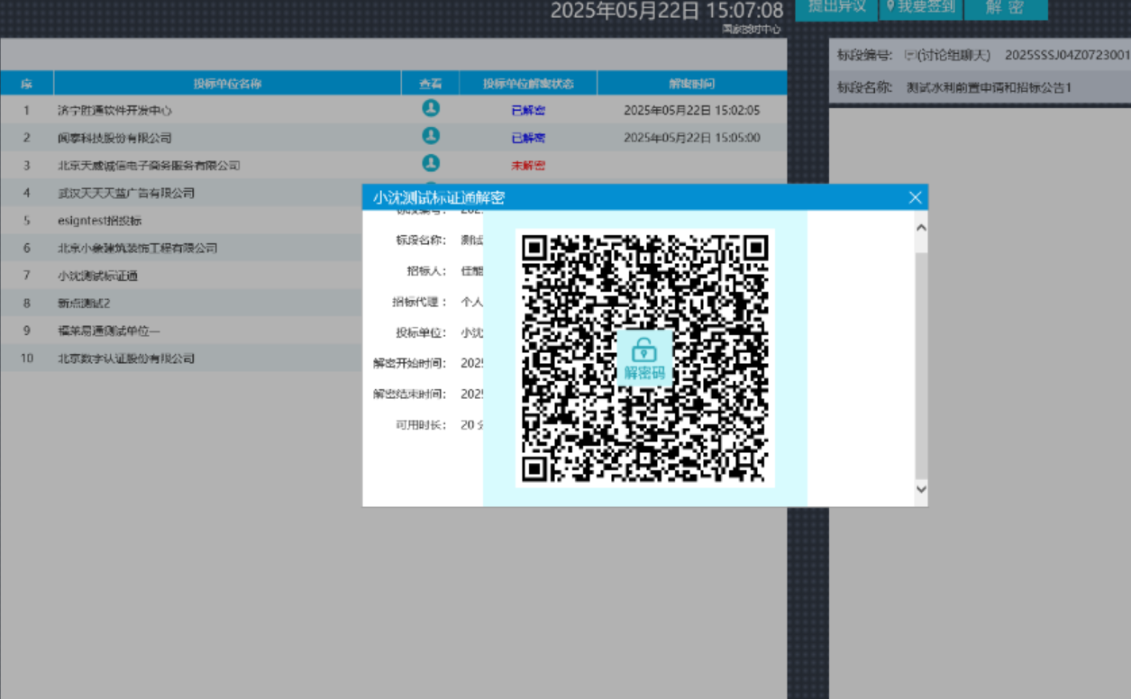
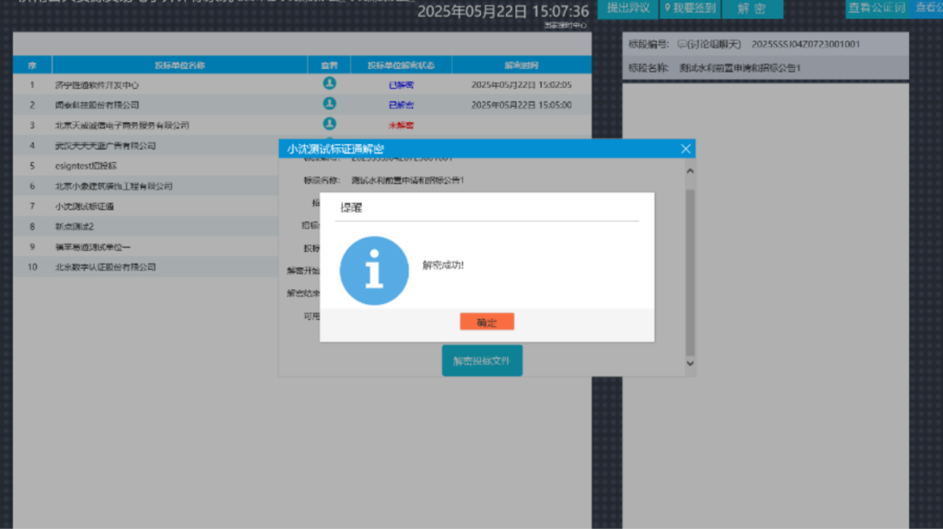
  - 我的
    - 发票管理
      - 开具发票
        - 功能描述
开发票功能，是指用户在新点标证通APP中完成订单交易后，可通过该功能申请开具与订单相关的发票（包括电子发票或纸质发票）的机制。
        - 操作步骤
- 操作路径：导航栏 > 我的 > 发票管理。
- 前置条件：订单已完成支付（注意：部分平台CA证书订单需要下证后才可开票，具体以实际情况为准）。
- 用户点击【我的】-【发票管理】前往发票管理页面。
- 选择需要开具发票的订单类型（如CA证书、信息服务、平台服务等），进入订单选择列表页。
- 勾选目标订单点击【下一步】按钮。
- 选择需要开具的发票类型以及抬头类型，完善页面信息，点击【确认】按钮。
- 弹出发票确认框，确认信息无误后点击【确认提交】提交发票申请。
- 用户可前往开票历史页面查看发票详情。
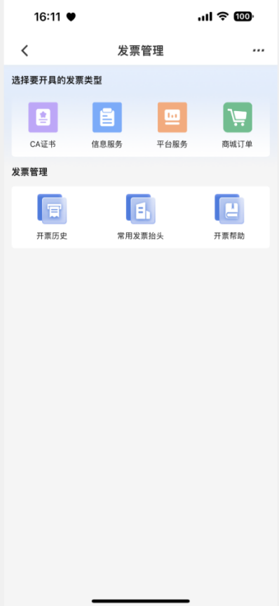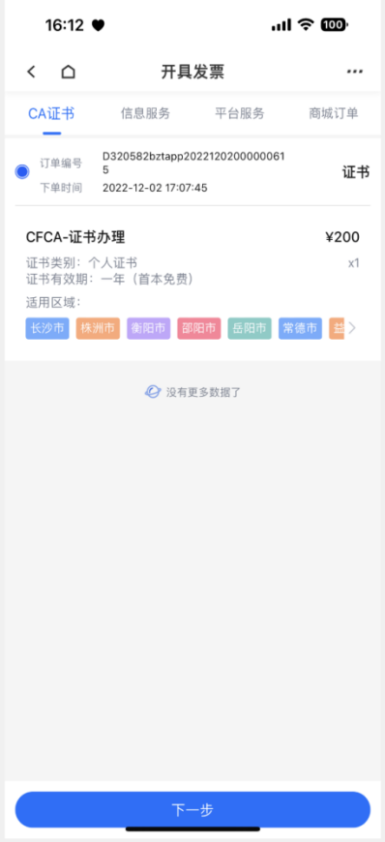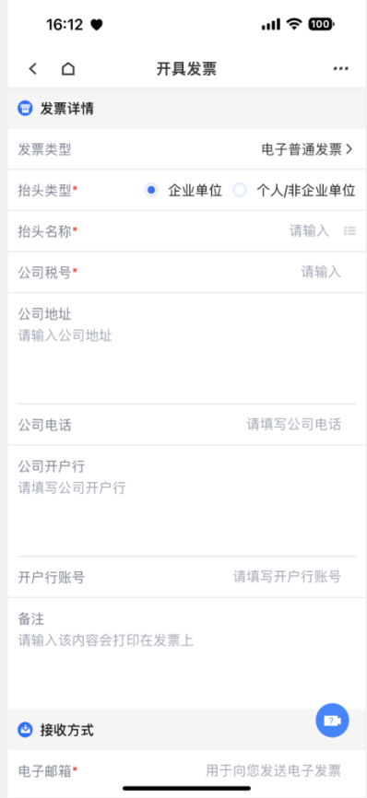

      - 设置常用发票抬头
        - 功能描述
设置常用发票抬头功能，是为了帮助用户简化发票开具流程，提升开票效率而开发的一项便捷功能。该功能允许用户在新点标证通APP内预先录入并保存常用的发票抬头信息，包括个人抬头和单位抬头，在后续需要开具发票时，无需每次手动输入发票的抬头内容，直接从已保存的常用发票抬头列表中选择即可，极大地提高了发票开具的便利性和准确性。
        - 操作步骤
- 操作路径：导航栏 > 我的 > 发票管理。
- 前置条件：发票申请已提交。
- 用户点击【我的】-【发票管理】前往发票管理页面。
- 点击【常用发票抬头】进入常用抬头列表页。
- 用户点击【添加常用发票抬头】，选择抬头类型并完善页面信息，点击【确定】可添加抬头，抬头添加成功后，常用抬头列表展示该抬头。
- 若用户想删除抬头，可点击常用抬头列表页【删除抬头】按钮，勾选需要删除的抬头（可多选，注：系统自动生成的本单位抬头无法删除），点击【删除抬头】提示“确定要删除选中的抬头吗？”，点击【确认】完成抬头删除操作，常用抬头列表不展示已删除的抬头。
- 用户可设置默认抬头，开具发票时默认获取该抬头。设置方法如下，选择需要设为默认的抬头进入编辑页面，开启设为默认抬头开关，点击【确定】。
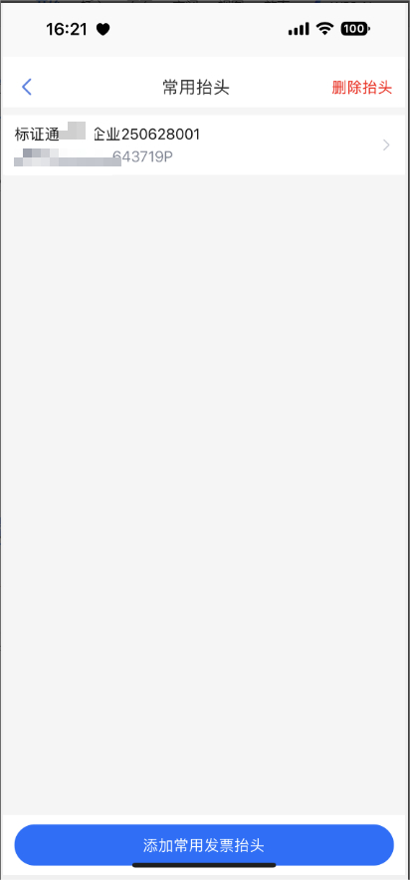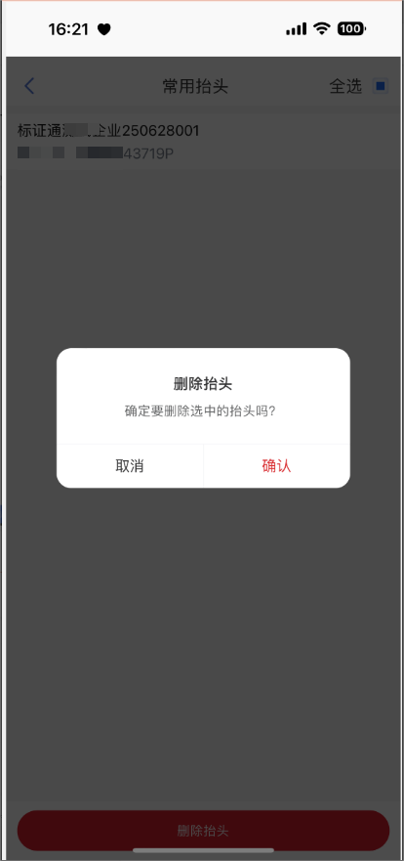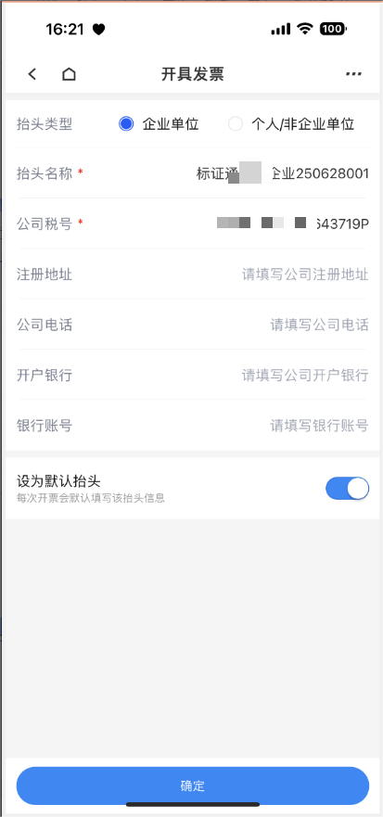

    - 收件地址管理
      - 功能描述
可用于接收平台寄件，一般用于部分CA机构纸质发票邮寄。
      - 操作步骤
- 操作路径：我的〉收件地址〉新增收件地址。
- 点击【新增收件地址】。
- 依次输入收件人、手机号、所在地区和详细地址即可保存收件地址。
- 可为收件地址设置标签（如“家”“公司”，支持自定义标签），用于快速区分多个收件地址。
- 用户可设置默认收件地址，开具纸质发票时默认获取该地址。设置方法如下，选择需要设为默认的收件地址进入编辑页面，开启设为默认收件地址开关，点击【保存】。
